AVALIAÇÃO
PARTE I

Órgão/Setor
Nome do órgão ou setor visitado. Deve vir acompanhado do nome dos órgãos a que se subordina, obedecendo a ordem hierárquica dos mesmos.
Exemplo: Arquivo Público do Estado do Espírito Santo (APEES) – Coordenação de Gestão de Documentos (COGED).

Data da avaliação
Refere-se à data de realização da avaliação, incluindo dia, mês e ano.

Endereço
Localização do órgão visitado. Deverá incluir: rua, número e/ou nome do edifício, andar e sala.
Número do(s) telefone(s) e/ou ramais encontrado(s) na sala da unidade visitada. No caso de pesquisa fora da cidade, deve ser incluído o código DDD correspondente.
Email do responsável pelo órgão/setor.

Competências
Referem-se às competências regimentais contidas em leis, decretos, portarias e outros atos referentes à estrutura organizacional e seu funcionamento.
Exemplo: Coordenação de Gestão de Documentos (COGED)
Competências:
- Planejar, coordenar e executar as atividades relacionadas com a produção de documentos;
- Gerenciar programas de gestão de documentos;
- Gerenciar a transferência e o recolhimento de documentos aos arquivos intermediário e permanente, respectivamente;

Entrevistados
Nome completo do(s) funcionário(s) do setor visitado que forneceu(ram) dados para o preenchimento do formulário, especificando, ao lado, o(s) cargo(s) respectivo(s).

PARTE II
Atividade
Corresponde às ações empreendidas pelo órgão no desempenho de suas funções, que atreladas ao objeto em análise, dão origem ao documento.
Exemplo: APEES – COGED
- Competência: Gerenciar programas de gestão de documentos.
- Atividade: análise e aprovação (ações) de processos de elaboração de instrumentos de gestão arquivística de órgãos do Poder Executivo Estadual (objeto).
Também é necessário selecionar o tipo de atividade (fim ou meio)
- Atividade-fim: Atividade desenvolvida em decorrência da finalidade de uma instituição. Também chamada atividade finalística.
- Atividade-meio: Atividade que dá apoio à consecução das atividades-fim de uma instituição. Também chamada atividade mantenedora.

Documento (tipo documental)
Para a identificação da produção documental é necessário analisar os tipos documentais produzidos. O Tipo Documental é a configuração que assume uma espécie documental de acordo com a atividade que a gerou. O tipo documental é composto pela espécie + ação + objeto. Não se deve confundir com assunto.
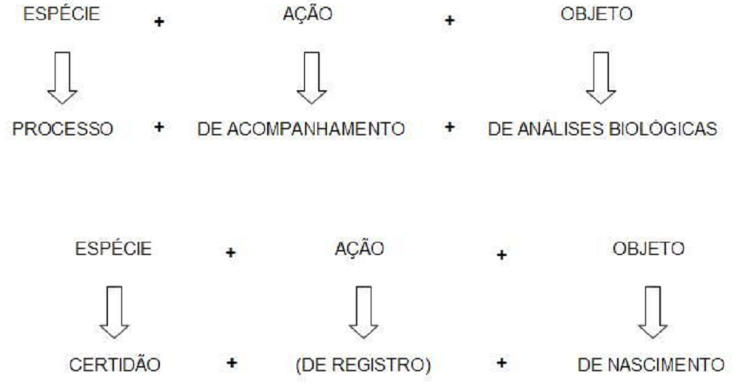
Descrição e objetivo
Consiste na descrição sumária do documento e das razões de sua criação.
Exemplo: Documento – Parecer de análise e aprovação de instrumentos de gestão arquivístico.
- Descrição e objetivo: parecer contendo informações relativas à análise de processo encaminhado ao APEES para aprovação do Plano de Classificação e da Tabela de Temporalidade referentes à atividade fim do órgão solicitante.

Fundamentação legal ou necessidade administrativa
Refere-se ao ato legal que deu origem ao documento e/ou atividade, tal como decreto, portarias, instruções normativas e outros, acompanhados dos respectivos números e datas de expedições ou publicação no Diário Oficial.
Exemplo: Lei Complementar n° 370 de 29 de junho de 2006 – D.I.O. de 03 de julho de 2006.

Trâmite
Refere-se ao caminho percorrido pelo documento, necessário ao cumprimento de sua função administrativa. Nesse campo são registrados os passos do trâmite, o órgão correspondente e o objetivo.
Exemplo: Documento – Parecer Técnico de análise e aprovação de instrumentos de gestão arquivística.
Trâmite:
- Protocolo do APEES – recebe o processo do órgão solicitante e encaminha
- COGED – analisa o processo e emite o parecer técnico
- Direção do APEES – aprova o parecer e encaminha ao órgão solicitante

Valor primário do documento
Determinação do valor primário do documento, segundo seu uso pelo próprio órgão de origem, tendo em vista os fins para os quais foram criados, quais seja:
- administrativo – documentos produzidos em decorrência das atividade-meio desempenhadas pelo órgão.
  - Exemplo: memorando internos, pedidos de licença, frequência de pessoal e outros.
- legal – documentos que envolvem direitos a curto ou longo prazo, tanto do governo quanto de terceiros, e que possuem caráter probatório.
  - Exemplo: demonstrativos de frequência, multa, auto de infração e outros.
- fiscal – documentos relativos a operações financeiras e a comprovação de despesas e receita.
  - Exemplo: faturas, notas de empenho, recibos, prestações de contas e outros.
- técnico – documentos que respondam a questões técnicas relativas às atividades específicas do organismo.
  - Exemplo: projetos, pesquisas, marcas e patentes, plantas, relatórios técnicos e outros.
Determina ainda o prazo de guarda dos documentos segundo sua condição:
- vigência - intervalo de tempo durante o qual o documento produz efeitos administrativos e legais plenos, cumprindo as finalidades que determinaram a sua produção. Refere-se ao prazo de guarda do documento no setor, deve ser expresso em texto ou determinado em anos.
- prescrição - período em que o Órgão, ou qualquer outro interessado, pode invocar a tutela do Poder Judiciário para fazer valer direitos eventualmente violados. Deve ser sempre determinado em anos.
- precaução - intervalo de tempo durante o qual o Órgão guarda o documento por precaução, antes de eliminá-lo ou encaminhá-lo para guarda permanente. Deve ser sempre determinado em anos.
Critério utilizado para destinação
Avaliação do documento em relação quanto ao valor primário (administrativo, legal, fiscal ou técnico) ou secundário (informativo ou probatório).
Documentos de valor primário e guarda temporária:
- Documentos que sejam cópias ou duplicatas de originais destinados à guarda permanente;
- Documentos cujas informações básicas possam ser recuperadas em outros;
- Documentos cujos textos tenham sido impressos em sua totalidade;
- Documentos cujos textos estejam reproduzidos em outros;
- Documentos que apresentem repetição da informação e qualidade técnica inferior (foto, fita de vídeo, fita cassete, disquete, disco ótico, etc.)
Documentos de valor secundário e guarda permanente:
- Atos de criação, constituição, modificação ou extinção do órgão produtor (Leis, Decretos, Portarias, Resoluções);
- Atos normativos que reflitam a organização e funcionamento do órgão (regulamentos, regimentos, normas, organogramas, fluxogramas);
- Convênios, ajustes, acordos, termos de cooperação;
- Balanços, livros-razão e livros-diário;
- Atas, resoluções;
- Correspondências relativas à atividade-fim das unidades da Superior Administração;
- Publicações oficiais e/ou co-produções;
- Projetos de edificações públicas e particulares;
- Projetos de infra-estrutura e equipamentos urbanos;
- Documentos que firmem jurisprudência jurídica, administrativa ou técnica (pareceres apreciados judicial ou administrativamente e que possuam características inovadoras, não encontradas nos textos legais);
- Documentos relativos à administração de pessoal: planos de salários e benefícios, criação/reestruturação de carreiras;
- Documentos relativos ao patrimônio imobiliário;
- Documentos que registrem as atividades-fim do órgão: planos, projetos, programas, pesquisas, relatórios anuais;
- Documentos que contenham vinhetas, iluminuras, caligrafias especiais;
- Documentos de divulgação de obras, eventos ou atividades desenvolvidas pelo órgão (convites, folhetos, cartazes);
- Documentos relativos ao parcelamento do solo.

Prazo e destinação estabelecidos pela comissão de avaliação
Trata-se de avaliação consensual sobre estipulação de prazos de guarda do documento em fases corrente e intermediária, além de sua destinação final que pode ser a eliminação ou a guarda permanente.
- Arquivo Corrente: preencher com a mesma descrição do item prazo de vigência.
- Arquivo Intermediário: preencher com a soma dos valores descritos nos itens prazo de prescrição + prazo de precaução.
- Destinação Final: eliminação ou guarda permanente, conforme avaliação dos critérios de destinação (pertinência, densidade e frequência).

Observações
Campo em aberto a ser usado quando necessário. As anotações nele contidas referem-se aos dados constantes na parte II do formulário.
Dessa forma, o(s) membro(s) da CADS deve(m) sempre se preocupar em inserir o documento no contexto maior de atividades que podem envolver outros órgãos/setores, bem como formar o tipo documental.

Comissão Setorial de Avaliação de Documentos
Nome completo dos membros da comissão.

Assinatura
Assinatura dos membros da comissão.

